工程实践项目—图片兴趣社区

**《用户手册》**

**图片兴趣社区服务端的设计与实现**

**项 目 名 称： 图片兴趣社区服务端的设计与实现**

**成 员 名 单： 陈浩 陈卿 常磊**

**导 师： 张曙**

**工 程 领 域： 服务端开发**

**研 究 方 向： 服务端**

**中国科学技术大学软件学院**

目录

工程实践项目—图片兴趣社区 1

目录 2

1 .登录界面介绍 3

1.1 登录页介绍 3

1.2 注册界面 4

2 .首页介绍 5

2.1 首页介绍 5

2.2 帖子详情 7

2.3 发布帖子 7

2.4 帖子详情 9

2.5 搜索模块 9

3 .个人主页 10

3.1 界面介绍 10

3.2 收藏夹 11

3.3 喜欢 11

4 .个人设置 12

4.1 编辑主页 12

4.2 更改密码 13

## .登录界面介绍

#### 登录页介绍

进入登录首页后，页面样式如图所示，可以输入用户名和密码进行登录操作

用户注册：输入用户名、手机号及相关信息注册用户

现在注册：输入用户名和密码进行注册

游客登录：以游客身份进行登录，查看社区帖子

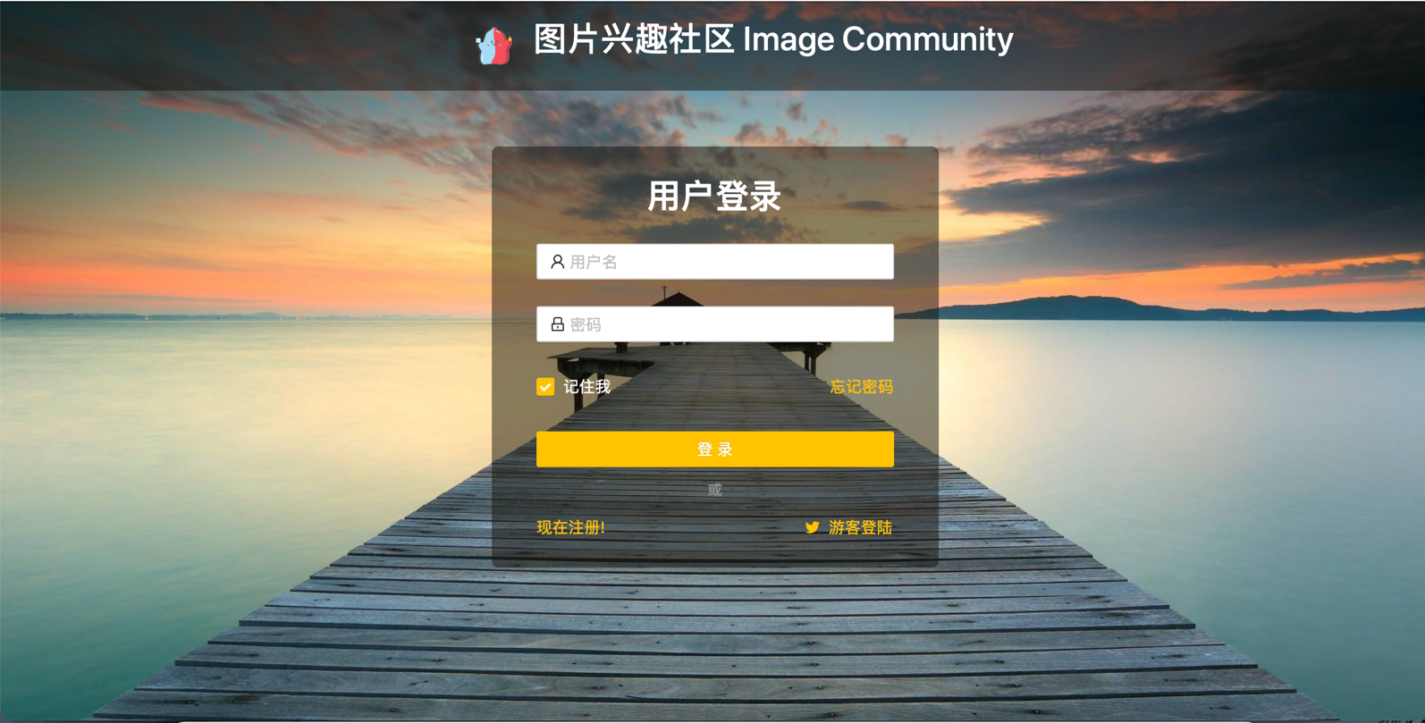

#### 注册界面

进入首页后，页面样式如图所示，可以输入用户名和密码进行登录操作。

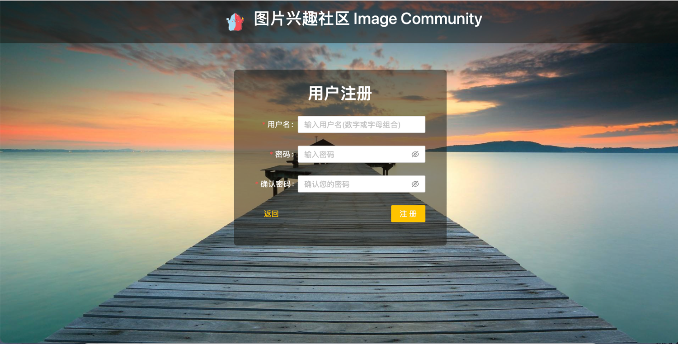

两次密码不一致时会提示：两次输入的密码不匹配

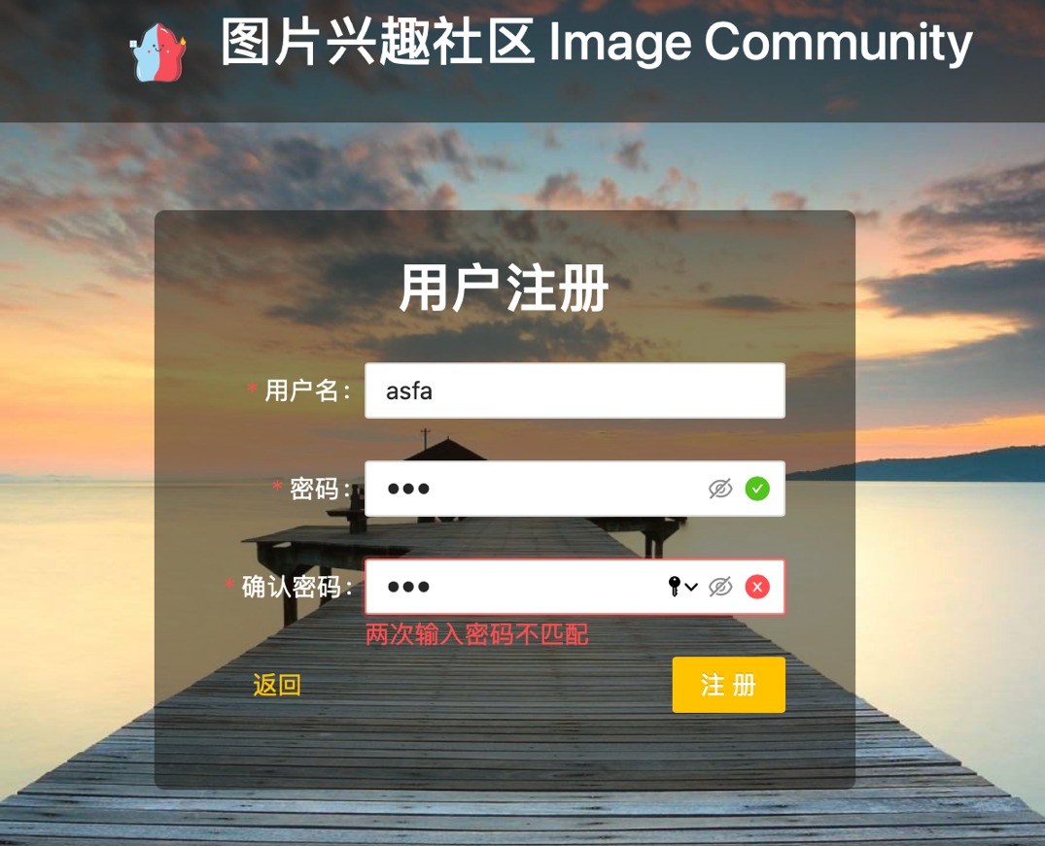

注册用户名与已注册用户名相同时会提示：用户名重复

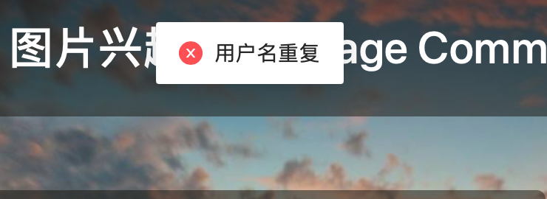

注册成功后右上角横幅提示：注册成功

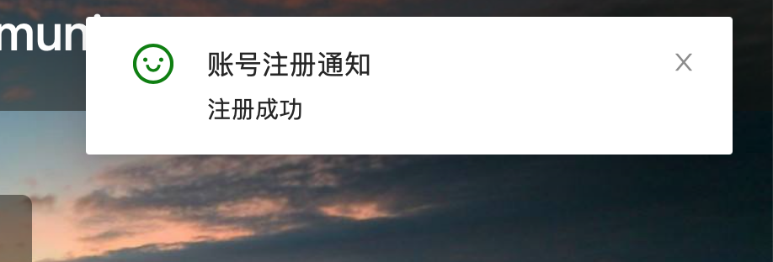

## .首页介绍

#### 首页介绍

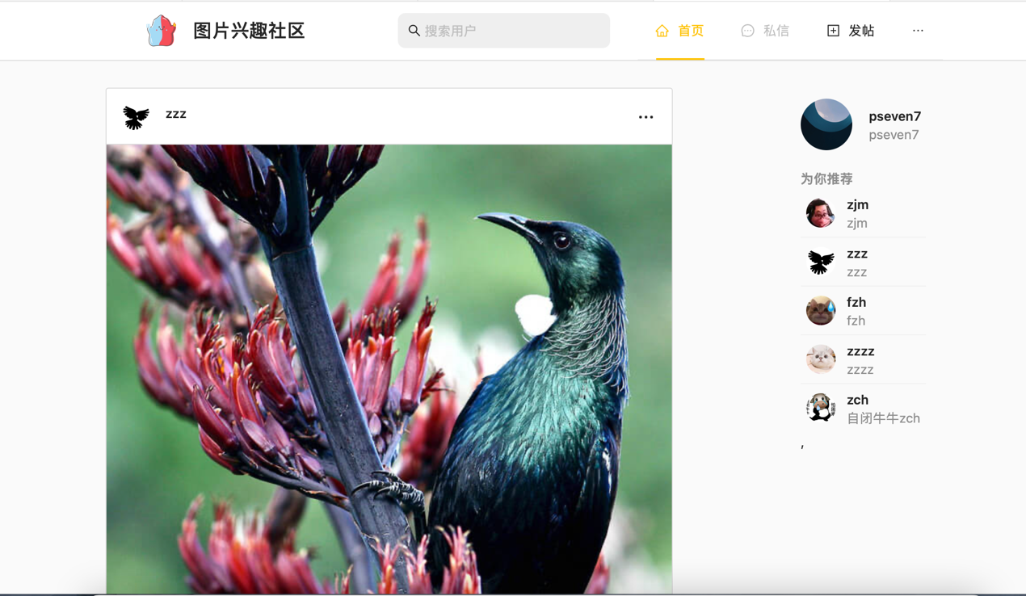

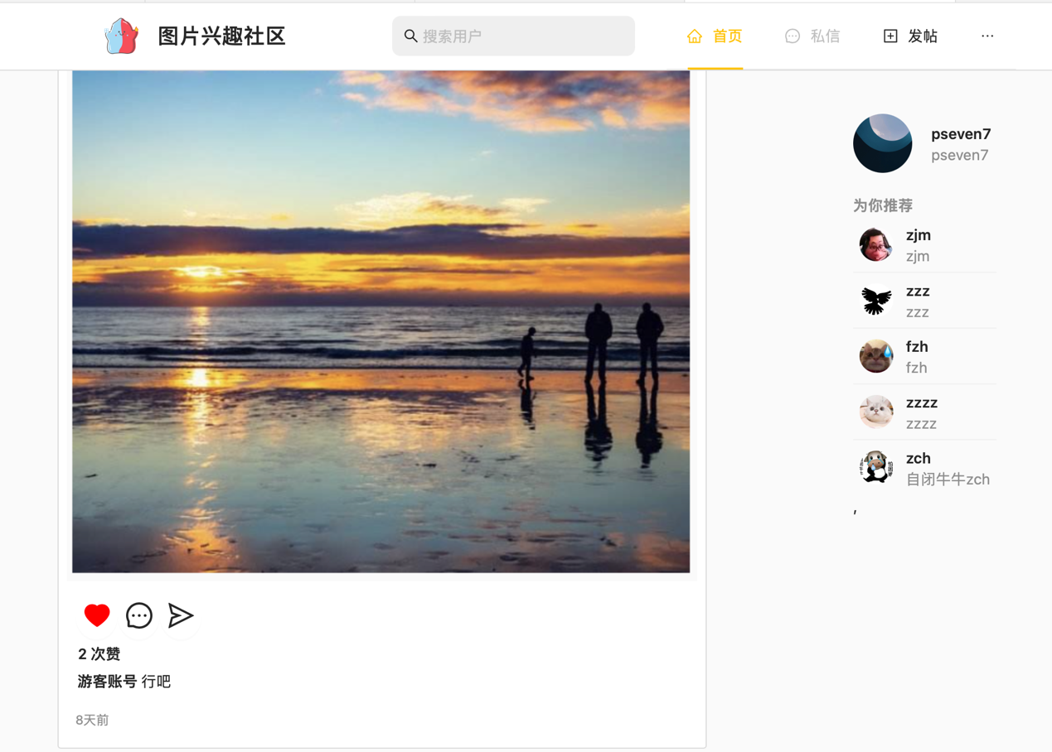

左侧：关注的用户发布的图片帖子，可以进行点赞、评论、转发

右侧：推荐关注的用户

上方：用户搜索、发帖、私信（暂未实现）、个人主页、个人设置等功能

#### 帖子详情

可以对帖子点赞、评论、转发、收藏

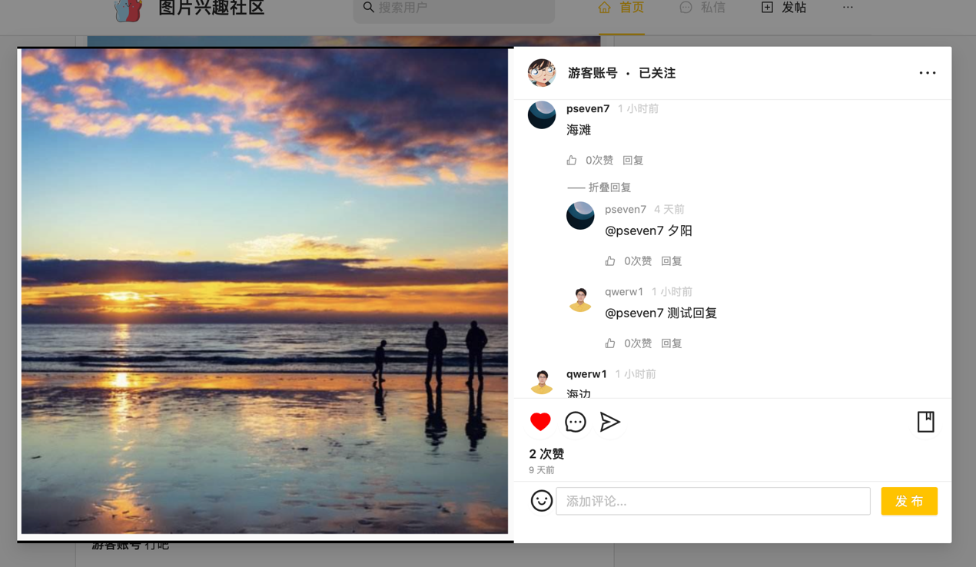

#### 发布帖子

点击上方“发帖”，创建新帖子，上传图片

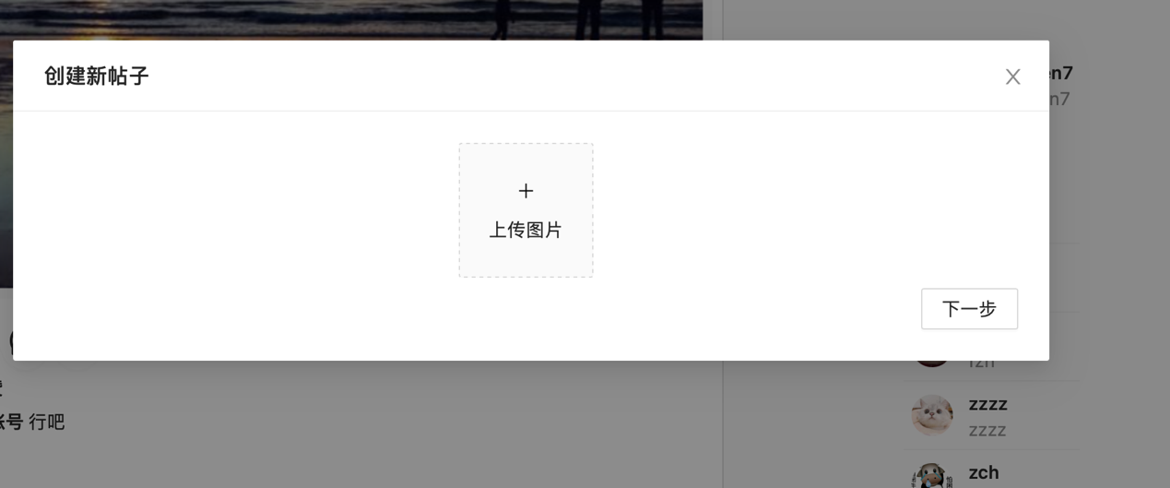

图片上传中：显示 Uploading

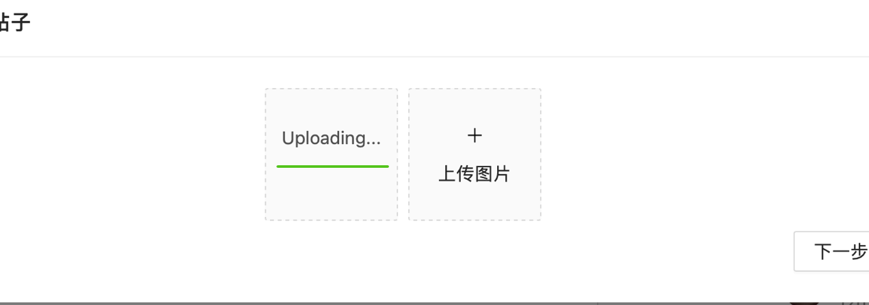

上传完成：提示“上传图片成功”

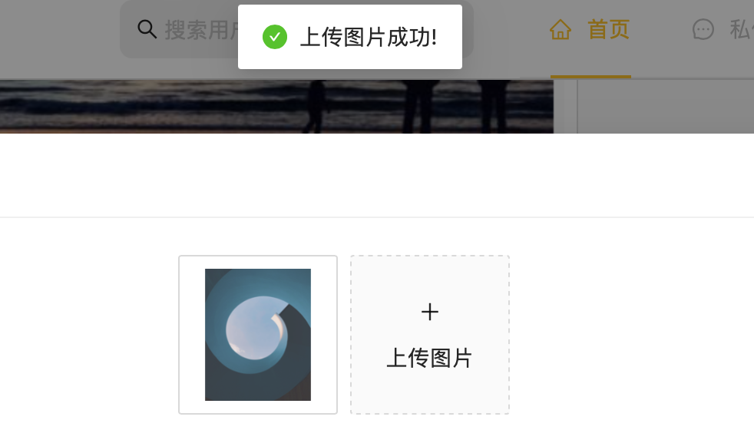

上传多张图片

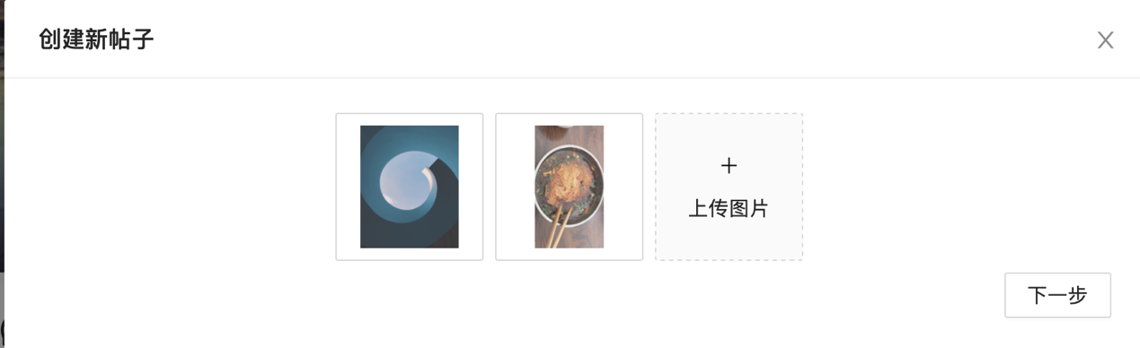

#### 帖子详情

可以对帖子进行文字描述、添加地点信息等辅助功能

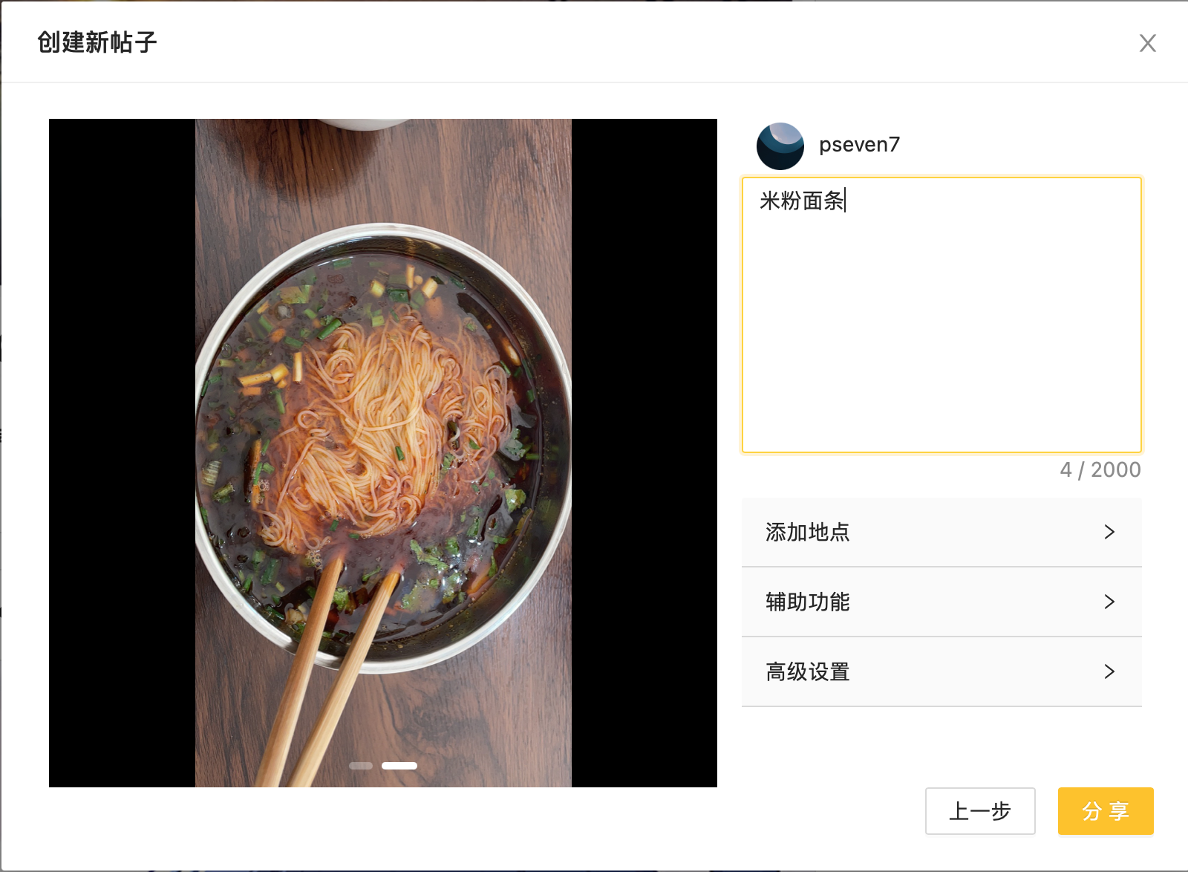

#### 搜索模块

可以搜索对应的用户

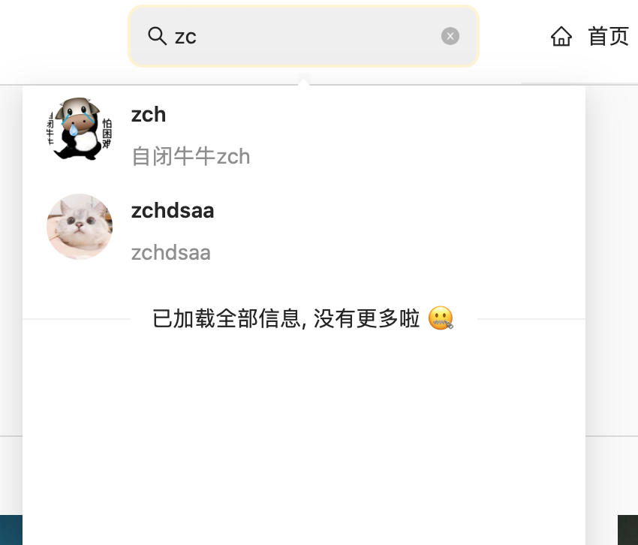

## .个人主页

#### 界面介绍

显示用户的发帖数、关注数、粉丝数、个性签名

帖子：当前主页用户发布过的图片帖子

收藏夹：当前主页用户收藏过的图片帖子

喜欢：当前主页用户点赞过的图片帖子

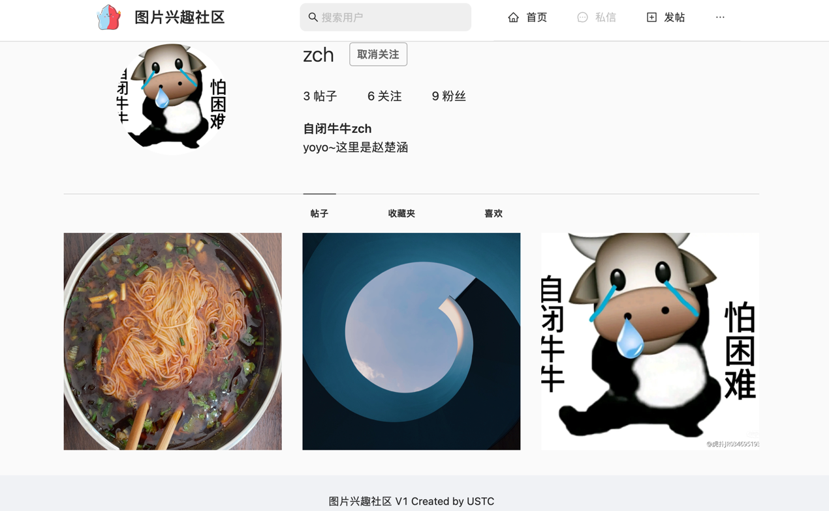

#### 收藏夹

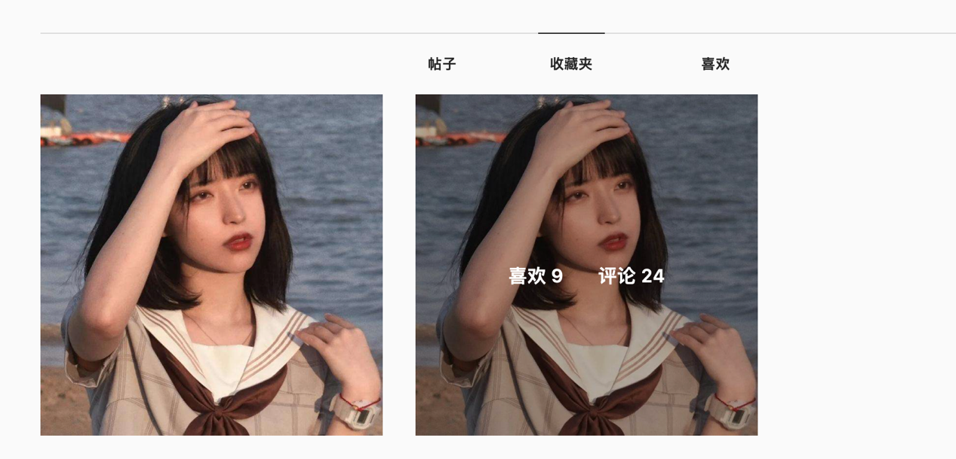

#### 喜欢

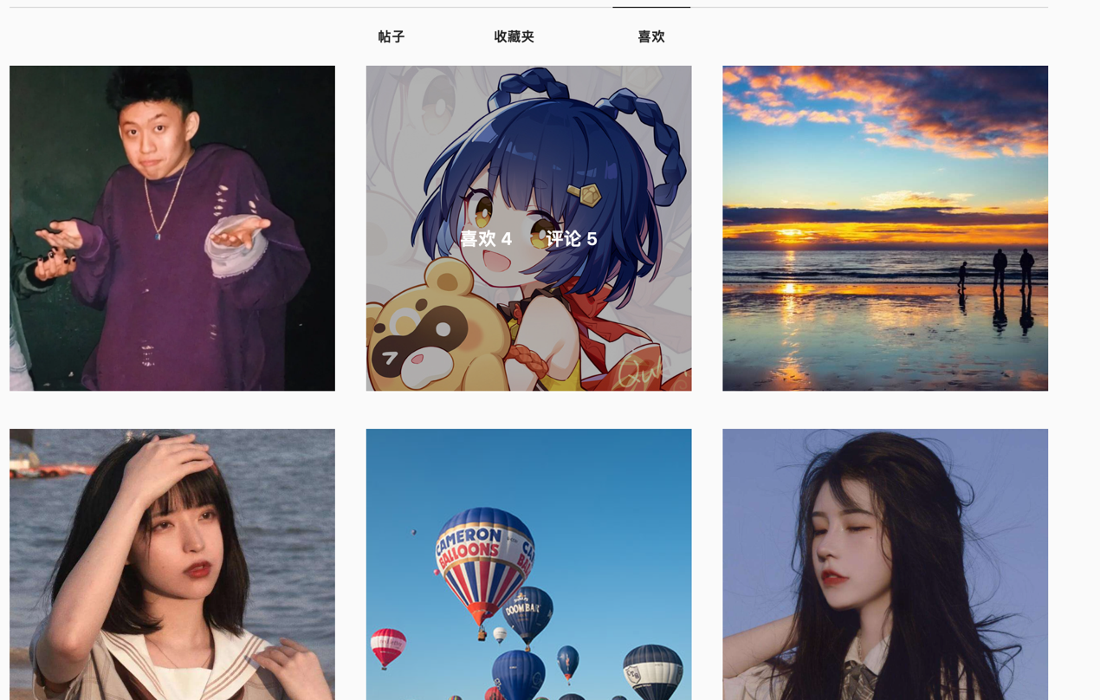

## .个人设置

#### 编辑主页

可以对账户的用户名（姓名）、头像、个性签名、邮箱、的话、性别、生日等信息进行修改

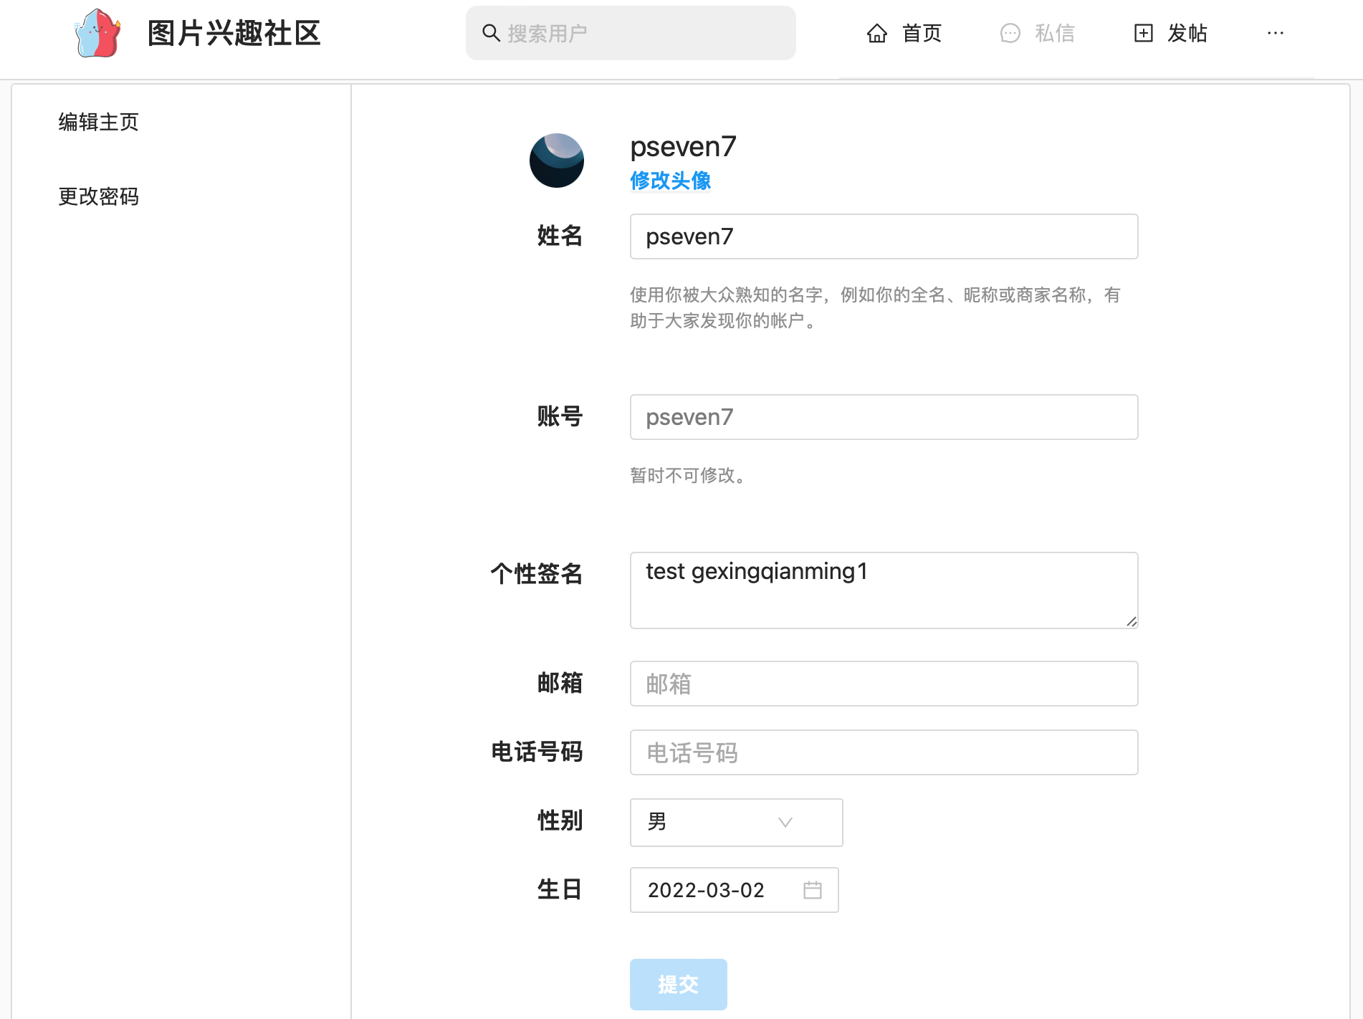

#### 更改密码

可以对账户的密码进行修改、需要输入正确的旧密码和两次一样的新密码

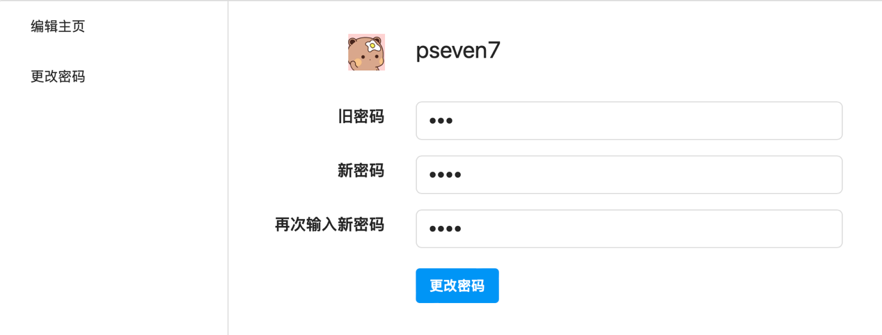

旧密码错误：不能修改，提示：密码错误

